TÝDENNÍ PLÁN NÁMOŘNICKÉ TŘÍDY 4. A

Námořníci na cestě z pravěku

8. TÝDEN  OD 21. 10. DO 25 10. 2019 | CO se tento týden dozvím nového A CO MÁM ZVLÁDNOUT | MÉ POVINNOSTI A DOPORUČENÍ  NA PROCVIČOVÁNÍ | JAK SE HODNOTÍM
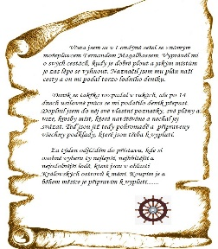  ČESKÝ JAZYK  ČTENÍ | Stavba slova (předpona, kořen, přípona). Předložka x předpona.  Učebnice 20 – 23. Ypsilonie.  Každý den píši větu do deníku.  Připravuji si zápis do čtenářského deníku. | Prac. list do pátku 25. 10.  Odevzdání čtenářského deníku se zápisem o přečtené knize do 25. 10.
MATEMATIKA | Slovní úlohy, krokování, násobení, dělení, písemné sčítání a odčítání  do 1000. Písemné násobení.  Děda Lesoň. Zaokrouhlování. Dělení se zbytkem. Učebnice str. 13 – 17.  Geometrie – rýsuji podle zadání, počítám obvody zadaných útvarů. | Prac. list do pátku 25.10.  Procvičuji si násobení, dělení, písemné sčítání, odčítání a násobení.
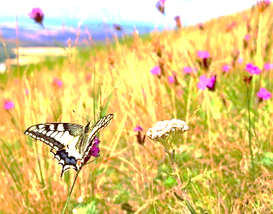  PŘÍRODNÍ VĚDY | Příroda na podzim – učebnice 24-33.  Pracovní sešit str. 13 – 20. | Podívej se doma do učebnice, pracovního sešitu nebo sešitu a zopakuj si, co jsme si ve škole povídali.
SPOLEČENSKÉ VĚDY | Mapy – co na nich můžeme najít.  Měřítko mapy, směrová růžice. | .Na mapě ve třídě nebo doma si vyhledávej jednotlivá místa a určuj si, kterým je to směrem.
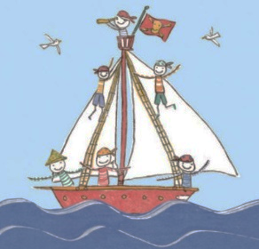  VÝCHOVY | TV Kotoul. Přihrávky míčem.  VV Chobotnice (Anička, Majda)  PČ Dáreček (Simonka, Lucka)  HV Flétna – noty E,F a rytmus  OSV Hodnocení divad. představení | Nezapomeň si na úterní hodinu PČ donést ruličku  od toaletního papíru a  na středeční hodinu VV prázdnou pet lahev i s víčkem.
Milí námořníci a milí rodiče, máme předsebou poslední celý týden měsíce října. V příštím týdnu čekají děti po pondělním státním svátku podzimní prázdniny. S dětmi se tak uvidíme až ve čtvrtek 31. 10. Ze soboty na neděli si nezapomeňte posunout čas na hodinkách. V pátek 25. 10. půjdeme se třídou na dopravní hřiště ZŠ Glowackého, kde proběhnou 2 vyučovací hodiny teoretické výuky vedené policisty ČR. Půjdeme hned po začátku vyučování a vrátíme se v průběhu 4. vyučovací hodiny. S sebou si děti vezmou batůžek, deník v deskách, penál, svačinu a pití.
V listopadu nás budou v rámci vzpomínání na výročí 30ti let od Sametové revoluce čekat dvě výstavy. V pondělí 11.11. nás provede sám fotograf Jan Šibík svou výstavou na Staroměstské radnici, ve středu
13. 11. nás čeká krásná výstava Petra Síse O létání a jiných snech v galerii DOX. Bude opět
s programem a dílnou pro děti. Každá akce stojí 70, - Kč. Můžete vše platit na účet třídy, jen napište jméno dítěte a na co peníze posíláte. V kalendářích si také udělejte čas ve čtvrtek 28. 11. na společné tradiční předvánoční posezení s výrobou adventních věnců. Krásné babí léto. Lucka a Alice
podpis rodiče: podpis Námořníka:

